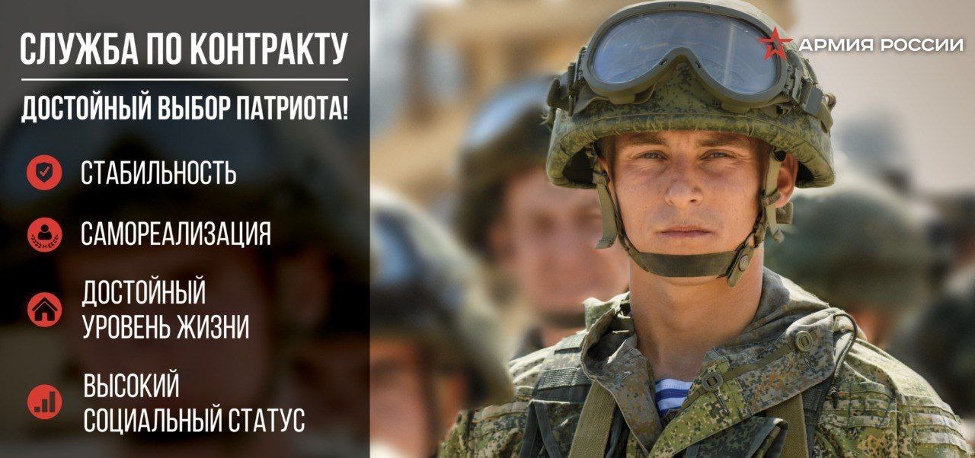

**ВОЕННЫЙ КОМИССАРИАТ (БАБЫНИНСКОГО И МЕЩОВСКОГО РАЙОНОВ**

**КАЛУЖСКОЙ ОБЛАСТИ, МУНИЦИПАЛЬНЫЙ) ИНФОРМИРУЕТ**

**О ТОМ, ЧТО НА ТЕРРИТОРИИ КАЛУЖСКОЙ ОБЛАСТИ ПРОВОДИТСЯ ОТБОР КАНДИДАТОВ ДЛЯ ПРОХОЖДЕНИЯ ВОЕННОЙ СЛУЖБЫ ПО КОТРАКТУ**

**В ПОДРАЗДЕЛЕНИЯХ ГРУППИРОВКИ ВОЙСК «ЗАПАД» И ВДВ.**

**ЖЕЛАЮЩИЕ ПОЛУЧИТЬ ПОДРОБНУЮ КОНСУЛЬТАЦИЮ МОГУТ ОБРАТИТЬСЯ В ПУНКТ ОТБОРА**

**НА ВОЕННУЮ СЛУЖБУ ПО КОНТРАКТУ ПО КАЛУЖСКОЙ ОБЛАСТИ**

**по адресу: г. Калуга, ул. Беляева, д. 1«А», тел.: 8(4842) 54-25-07**